ปฏิบัติการที่ 2 เรื่อง ตัวแปร (Variables)
รายวิชา สธ113 การออกแบบโปรแกรมทางธุรกิจเบื้องต้น
สาขาวิชาระบบสารสนเทศทางธุรกิจ ม.แม่โจ้-แพร่เฉลิมพระเกียรติ

วัตถุประสงค์: เพื่อให้เข้าใจหลักการ ชนิด และการใช้งานของตัวแปรและตัวดำเนินการ
คำสั่งเบื้องต้น:
a) ให้นักศึกษาสร้างโปรเจ็คใหม่จากโปรแกรม CodeBlocks ใหม่โดยตั้งชื่อว่า BS113_Lab02_รหัสนศ. แล้วสร้างไฟล์ย่อยตามคำอธิบายในข้อย่อยต่างๆ โดยทุก ๆ ไฟล์ให้นักศึกษาสร้างส่วนหัวของไฟล์ โดยใช้การคอมเม้นแบบหลายบรรทัด (ใช้ /* และ */) เพื่อบอกรายละเอียดดังนี้
/*
* Program : ชื่อโปรแกรม
* Author : ชื่อนามสกุลผู้พัฒนาโปรแกรม รหัสนศ.
* University : Majo University Phrae Campus
* Department : Business Information System Program
* Date : วัน เดือน ปี ที่พัฒนาโปรแกรม
*/

b) เมื่อตอบคำถามเสร็จเรียบร้อยแล้ว ให้เซฟไฟล์เอกสารฉบับนี้ (BS113 Lab02 Variables.docx) โดยใช้ชื่อว่า BS113_Lab02_รหัสนศ.docx เช่นเดียวกับโปรเจ็คภาษาซีในข้อ a)
c) เมื่อทำงานเสร็จเรียบร้อยแล้วให้ทำการบีบอัดโปรเจ็คภาษาซีในข้อ a) ทั้งหมด เป็นไฟล์ .zip หรือ .rar จากนั้นแปลงไฟล์ในข้อ b) ให้เป็นไฟล์ .pdf
d) ส่งไฟล์ทั้งสองแบบในข้อ c) มายังอีเมล apipong.ping@gmail.com โดยตั้งชื่อหัวเรื่องอีเมลเป็น “BS113 Lab02 รหัสนศ. Variables”
e) ยึดถือปฏิบัติเช่นนี้ทุก ๆ การปฏิบัติการ หากมีการแก้ไขประการใด อาจารย์ผู้สอนจะแจ้งให้ทราบ

1) ให้นักศึกษาทำการเขียนโปรแกรมโดยสร้างไฟล์ชื่อว่า Lab02_1.c แล้วเขียนโปรแกรมตามตัวอย่างใน รูปที่ 1 จากนั้นทำการศึกษาผลลัพธ์การทำงานของโปรแกรม โดยทำการ Capture หน้าจอ Output มาเป็นคำตอบ
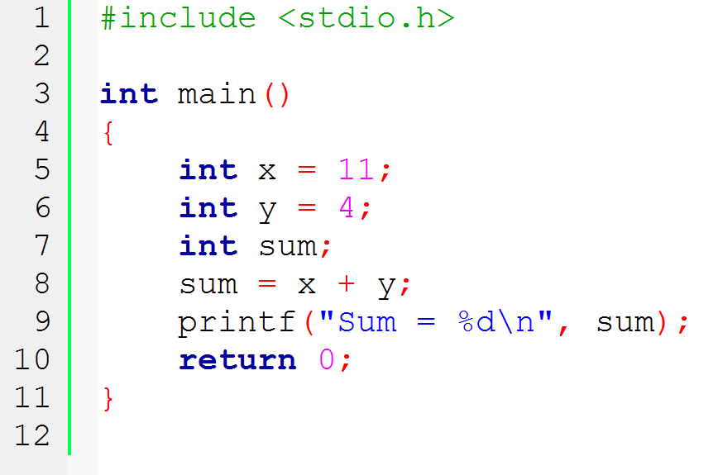
รูปที่ 1 การประกาศตัวแปรและการคำนวณอย่างง่าย
Output (ใช้การ Capture หน้า output มาใส่)

2) ให้นักศึกษาทดลองเปลี่ยนคำสั่งในข้อ 1) ในส่วนของการหาผลรวมของตัวแปร x และ y เป็นการหาผลต่าง และเปลี่ยนชื่อตัวแปรที่แสดงการหาผลรวม (sum) ทั้งหมดในโปรแกรม ให้เป็นตัวแปรที่ใช้แสดงผลการหาผลต่างแทน (diff) เขียนโปรแกรมแล้วเซฟไฟล์ชื่อว่า Lab02_2.c จากนั้นบันทึกโปรแกรมและผลลัพธ์ลงในช่องว่างด้านล่างนี้
*** เมื่อจะรันไฟล์ Lab02_2.c ให้เปลี่ยนชื่อฟังก์ชั่น main() ในข้อ 1) เป็น main1() เสียก่อน ไม่เช่นนั้นจะมีฟังก์ชัน main() ซ้ำกัน ให้นักศึกษายึดหลักการแบบนี้ทุก ๆ ข้อ
บันทึกโปรแกรม Lab02_2.c (ใช้การ Capture หน้าโปรแกรมมาใส่)

Output (ใช้การ Capture หน้า output มาใส่)

3) จากข้อ 1) ให้นักศึกษาทดลองสร้างตัวแปรขึ้นมาใหม่อีก 2 ตัว โดยพิจารณาชนิดของตัวแปรที่จะประกาศให้ถูกต้อง กำหนดให้ตัวแปรทั้งสองมีชื่อว่า a และ b โดยกำหนดค่าให้ a = 5 และ b = 4.5 จากนั้นทำการหาผลรวมของตัวแปรทั้งสี่ตัว (x, y, a, b) เขียนโปรแกรมแล้วเซฟไฟล์ชื่อว่า Lab02_3.c จากนั้นบันทึกโปรแกรมและผลลัพธ์ลงในช่องว่างด้านล่างนี้

บันทึกโปรแกรม Lab02_3.c (ใช้การ Capture หน้าโปรแกรมมาใส่)

Output (ใช้การ Capture หน้า output มาใส่)

4) ให้นักศึกษาเขียนโปรแกรมเพื่อทำการคำนวณหาค่าผลลัพธ์ โดยในที่นี้กำหนดให้เป็นตัวแปร c ซึ่งเป็น
ชนิด float และมีตัวแปรอีก 2 ตัวชนิด int คือ a และ b โดยให้ a = 5 และ b=0 โดยให้โปรแกรมแสดงผลดังนี้
4.1) ให้มีการแสดงข้อความ Hello BIS และขึ้นบรรทัดใหม่
4.2) ให้แสดงผลลัพธ์จากสมการ c = a / b
แล้วเซฟไฟล์ชื่อว่า Lab02_4.c จากนั้นสังเกตผลลัพธ์และข้อผิดพลาด (Error) ที่โปรแกรมแสดง บันทึกโปรแกรม ผลของข้อผิดพลาดที่เกิดขึ้น พร้อมอธิบายถึงสาเหตุของการเกิดความผิดพลาดที่เกิดขึ้น
ในขณะรันโปรแกรม (Run Time Error) ว่าเกิดจากอะไร

บันทึกโปรแกรม Lab02_4.c (ใช้การ Capture หน้าโปรแกรมมาใส่)

Output (ใช้การ Capture หน้า output มาใส่)

บันทึกผลลัพธ์ของข้อผิดพลาด (Error) และคำอธิบาย (ใช้การ Capture หน้า Error มาใส่ และเขียนอธิบาย)

5) ให้นักศึกษาทำการศึกษาการใช้งานตัวแปรชนิด char จากโปรแกรมตัวอย่างในรูปที่ 2
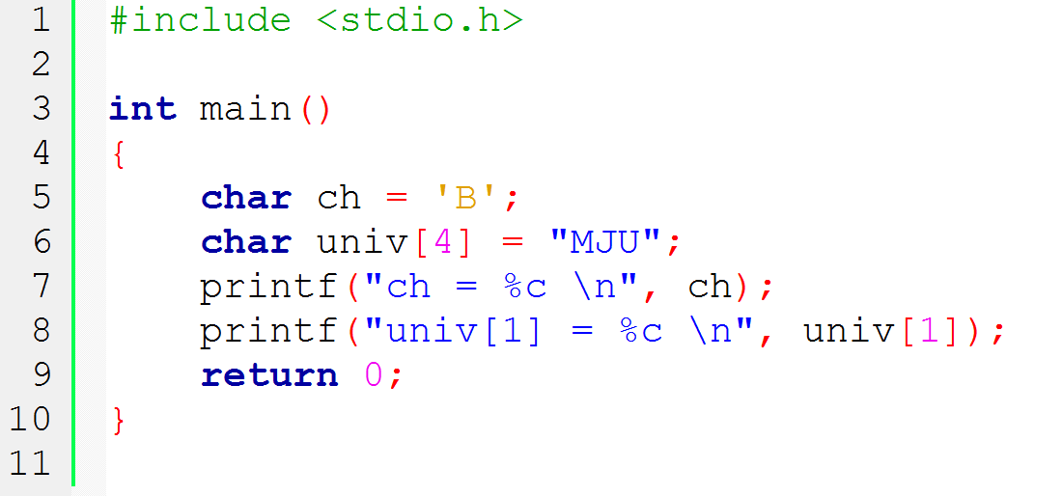
รูปที่ 2 โปรแกรมตัวอย่างการใช้งานตัวแปรชนิด char
ให้นักศึกษาเติมค่าของตัวแปรข้างล่าง โดยการเปลี่ยน code ในบรรทัดที่ 9 ของโปรแกรมตัวอย่าง

univ[0] = …………, univ[1] = …………, univ[2] = …………, univ[3] = …………

6) จงเขียนโปรแกรมเพื่อเป็นคำสั่งประกาศสร้างตัวแปรเพื่อเก็บข้อมูลที่กำหนดให้ดังต่อไปนี้
a) สร้างตัวแปรชื่อ num สำหรับเก็บจำนวนเต็ม โดยมีค่าเริ่มต้นเป็น 25
b) สร้างตัวแปรชื่อ sum สำหรับเก็บจำนวนทศนิยม โดยมีค่าเริ่มต้นเป็น 22.457
c) สร้างตัวแปรชื่อ name สำหรับเก็บข้อความ โดยมีค่าเริ่มต้นเป็นชื่อของนักศึกษา
d) สร้างตัวแปรชื่อ dog สำหรับเก็บค่าของอักขระ ‘D’
โดยในตัวโปรแกรมมีการแสดงค่าของตัวแปรทุกตัว ตัวแปรละหนึ่งบรรทัด โดยใช้คำสั่ง printf()
จากนั้นให้ทำการคอมไพล์ รันโปรแกรม บันทึกโปรแกรมและผลลัพธ์ลงในช่องว่างต่อไปนี้

เขียนซูโดโค้ดของโปรแกรมนี้

เขียน Flowchart ของโปรแกรมนี้

บันทึกโปรแกรม Lab02_6.c (ใช้การ Capture หน้าโปรแกรมมาใส่)

Output (ใช้การ Capture หน้า output มาใส่)

7. จงแปลงสมการทางคณิตศาสตร์ต่อไปนี้ให้เป็นสมการในภาษาโปรแกรม

สมการทางคณิตศาสตร์ | สมการในรูปแบบภาษาโปรแกรม
a) 2xy + 4z
b) x² + 2x + 1
c) $\frac{a-b}{c+d}$
d) πr²
e) x⁴ – 3x³ + 5x² +2x + 15

8) จงเรียงลำดับการดำเนินการของสมการดังต่อไปนี้ ตามลำดับความสำคัญของเครื่องหมาย
a) a * b + 10 % c
ลำดับการดำเนินการ
1) …………………………………….
2) …………………………………….
3) …………………………………….

b) (a - b) * 10 / c && d + 5
ลำดับการดำเนินการ
1) …………………………………….
2) …………………………………….
3) …………………………………….
4) …………………………………….
5) …………………………………….

